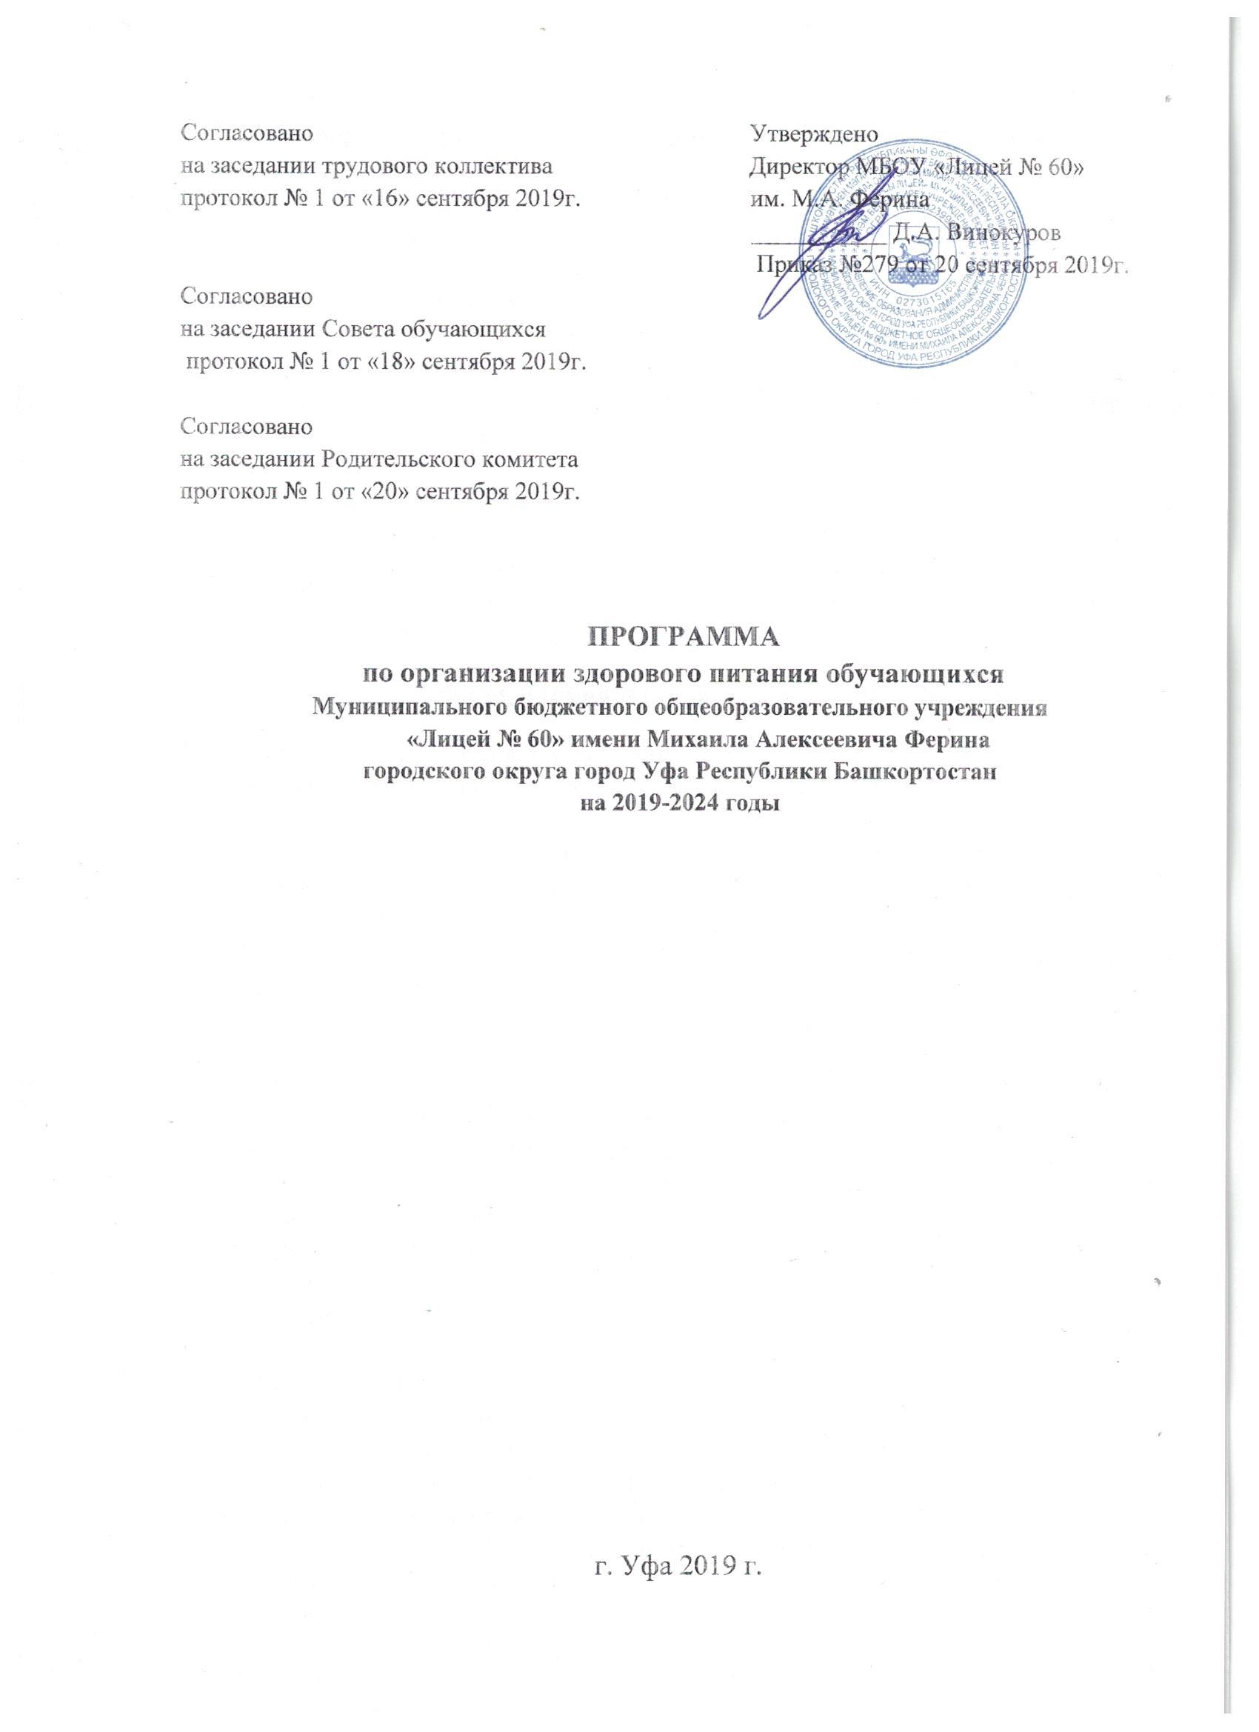

Рациональное питание обучающихся – одно из условий создания здоровьесберегающей среды в общеобразовательных учреждениях, снижения отрицательных эффектов и последствий функционирования системы образования. Недостаточное поступление питательных веществ в детском возрасте отрицательно сказывается на показателях физического развития, заболеваемости, успеваемости, способствует проявлению обменных нарушений и хронической патологии. В Законе Российской Федерации «Об образовании» сохранена обязанность образовательного учреждения организовывать питание обучающихся, выделять помещение для питания детей, предусматривать перерыв достаточной продолжительности.
Многие учащиеся имеют слабое представление о правильном питании как составляющей части здорового образа жизни. Основные проблемы питания обучающихся связаны с нарушением режима питания вне стен лицея. Обычно это связано с недостаточной информированностью и/или попустительством со стороны родителей.
I. Основные направления реализации Программы
Раздел 1. Пропаганда здорового питания.
В целях формирования культуры здорового питания школьников
в рамках внеурочной деятельности проводятся мероприятия:
- по формированию и развитию представления детей и подростков
о здоровье как одной из важнейших человеческих ценностей, формированию готовности заботиться и укреплять собственное здоровье;
- по формированию у школьников знаний о правилах рационального питания, их роли в сохранении и укреплении здоровья, а также готовности соблюдать эти правила;
- по освоению детьми и подростками практических навыков рационального питания;
- по формированию представления о социокультурных аспектах питания как составляющей общей культуры человека;
- по информированию детей и подростков о народных традициях, связанных с питанием и здоровьем, расширению знаний об истории
и традициях своего народа, формированию чувства уважения к культуре своего народа и культуре, и традициям других народов;
- по просвещению родителей в вопросах организации здорового питания школьников.
Практические занятия предусматривают различные формы проведения:
- уроков-игр, где обучают детей выбирать самые полезные продукты для здорового, рационального питания;
- конкурсов рисунков и плакатов на тему: «Правильное и здоровое питание»;
- анкетирования школьников и их родителей;
- конкурсов, организованных для повышения знаний родителей по вопросам здорового питания и формирования у них ответственного отношения к здоровью детей и собственному здоровью;
- кулинарных конкурсов по приготовлению блюд для здорового питания «Вкусная перемена».
На мероприятия в качестве жюри приглашаются шеф-повара школьных столовых, которые оценивают кулинарные работы вместе с руководством школ и представителями родительского комитета.
Раздел 2.
Организация питания осуществляется на основе принципов «щадящего питания». При приготовлении блюд соблюдаются щадящие технологии: варка, запекание, припускание, пассерование, тушение, приготовление
на пару, приготовление в пароконвектомате. При приготовлении блюд
не применяется жарка. Исключены из меню копченые, маринованные, жаренные блюда, острые блюда, пряности и специи, жирные продукты,
то есть питание организовано с учетом особенностей детского организма.
В меню учтены продукты, насыщенные микро- и макроэлементами: хлеб пшеничный обогащенный, соль йодированная, инстантные витаминизированные напитки, кисломолочные продукты, обогащенные витаминами и минералами.
Оператор питания имеет в своем составе три молочные кухни. В образовательных организациях на завтраки дети получают специальные диетические молочные продукты в широком ассортименте.

II. Цели, задачи и сроки реализации программы.
Цель Программы:
Целью программы является формирование культуры здорового питания обучающихся, совершенствование организации питания.
Для реализации цели необходимо решить следующие задачи:
- Пропаганда здорового питания (проведение классных часов, конкурсов, лекций, дискуссий).
- Формирование у детей и родителей потребности правильного питания как неотъемлемой части сохранения и укрепления здоровья.
- Формирование навыков здорового питания через систему воспитательной работы школы и работу с родителями.
- Внедрение современных методов мониторинга состояния питания.
- Обеспечение качественным, сбалансированным питанием детей.
- Дальнейшее совершенствование материально-технологического оборудования столовой.
Срок реализации Программы – 2019-2024 годы.

III. Обоснование актуальности поставленных задач.
Здоровое (рациональное) питание – одна из главных составляющих здорового образа жизни, один из основных факторов продления периода активной жизнедеятельности организма.
В настоящее время происходит значительное изменение отношения людей, в первую очередь социально активных слоёв населения, к собственному здоровью: исчезают старые представления о том, что здоровье ничего не стоит, затраты на него не дают никакой отдачи и им можно пренебречь. Становится всё более понятным, что именно здоровье – самое ценное достояние человека, так как определяет его работоспособность в современном обществе и, соответственно, уровень жизни и благополучия.
Питание современного человека становится основным фактором риска развития многих заболеваний желудочно-кишечного тракта, эндокринной системы, сердечнососудистой системы и онкологических процессов. В организме человека нет органа или системы, от характера питания которого не зависели бы его нормальное функционирование и работоспособность.
Физиологический смысл питания: чем больше выбор питательных и витаминных блюд, тем полноценнее обеспечение организма незаменимыми пищевыми веществами.

IV. Стратегия реализации программы.

1 этап Базовый – 2019 год:
- анализ нынешнего состояния;
- планирование реализации основных направлений программы;
- создание условий реализации программы;
- начало реализации программы.

2 этап Основной – 2020-2021 год:
- поэтапная реализация программы в соответствии с целями и задачами;
- промежуточный мониторинг результатов;
- корректировка планов в соответствии с целями и задачами и промежуточными результатами.

3 этап Заключительный – 2022-2024 год:
- завершение реализации программы;
- мониторинг результатов;
- анализ результатов.

V. Ожидаемые конечные результаты.
Выполнение программы здорового питания обучающихся позволит лицею достигнуть следующих результатов:
- развить систему мониторинга состояния здоровья обучающихся;
- обеспечить учащихся необходимыми пищевыми веществами, качественным и количественным составом рациона питания и ассортиментом продуктов, используемых в питании;
- развить механизмы координации и контроля в системе школьного питания;
- сформировать навыки здорового питания у обучающихся и их родителей;
- организовать работу обучающих семинаров по вопросам организации питания;
- организовать правильное, сбалансированное питание детей и подростков с учётом их возрастных особенностей;
- оказывать социальную поддержку отдельным категориям обучающихся;
- укрепить материально-техническую базу школьной столовой. Оснастить недостающим технологическим оборудованием школьный пищеблок;
- увеличить количество детей, питающихся в школьной столовой;
- улучшить качество питания школьников и обеспечить его безопасность;
- Рост учебного потенциала детей и подростков;
- Улучшение состояния здоровья школьников, уменьшение случаев ожирения, дистрофии и других заболеваний, связанных с питанием, а в перспективе – улучшение репродуктивного здоровья;
- Снижение риска развития сердечно-сосудистых, эндокринных, желудочно-кишечных заболеваний, а также рака в период обучения в школе и в течение дальнейшей жизни;
- Улучшение успеваемости школьников;
- Повышение их общего культурного уровня.

VI. План работы в рамках решения поставленных задач:
(создаётся ежегодно в соответствии с направлениями деятельности)
План работы по реализации программы
здорового питания обучающихся
Муниципального бюджетного общеобразовательного учреждения
«Лицей № 60» имени Михаила Алексеевича Ферина городского округа город Уфа Республики Башкортостан
п/п | Мероприятие | Сроки проведения | Исполнители
1 | Совещание педагогического коллектива по вопросам организации школьного питания | Сентябрь | Зам. директора по УВР начальных классов
2 | Родительские собрания по вопросам правильного питания школьников младших классов, для родителей 1-4-х классов | Первая четверть | Классные руководители, администрация
3 | Родительские собрания по вопросам правильного питания школьников, для родителей 5-10 классов «Здоровье и правильное питания подростков» | Первая четверть | Классные руководители, администрация
4 | Совещание при директоре: «Вопросы по организации питания в школе: достижения и проблемы» | Октябрь | Директор
5 | Проведение классных часов в 1-4 классах по программе «Разговор о правильном питании» | В течение года | Классные руководители, администрация
6 | Проведение классных часов в 5-11 классах по программе «Разговор о правильном питании» | В течение года | Классные руководители, администрация
7 | Игра-викторина «Наши друзья витамины», для учащихся 1-4 классов | 1 полугодие | Библиотекарь
8 | Лекция для учащихся 5-8 классов о правильном питании | 1 полугодие | Медработник
9 | Провести работу с классными руководителями по выявлению малообеспеченных и социально незащищённых учащихся, подготовке документации, подтверждающей указанный статус | Сентябрь | Зам. директора по УВР начальных классов
10 | Организовать систему мониторинга за организацией питания учащихся школы с привлечением работников столовой и классных руководителей. | Сентябрь | Зам. директора по УВР начальных классов
11 | Повысить ответственность классных руководителей за организацию питания обучающихся их классов | В течение года | Классные руководители
12 | Вести контроль за состоянием здоровья обучающихся, систематически заполняя карты здоровья учеников | В течение года | Классные руководители
13 | Организовать работу бракеражной комиссии, которая контролирует обеспеченность обучающихся необходимыми пищевыми веществами, качественным и количественным составом рациона питания, ассортиментом продуктов, используемых в питании | Сентябрь, в течение года | Зам. директора по УВР начальных классов
14 | Вести постоянный контроль со стороны администрации и медперсонала за соблюдением санитарных правил и требований нормативной и технологической документации, за выполнением санитарно-противоэпидемических мероприятий | В течение года | Администрация
15 | Вести со стороны медработников контроль за профилактикой йододефицитных состояний у обучающихся в соответствии с распоряжениями | В течение года | Медработник
16 | Производить работы по поддержанию в рабочем состоянии холодильного и иного оборудования, полученного по Федеральной программе «Модернизация школьного питания» | В течение года | Завхоз
17 | Заменить и добавить часть необходимого кухонного инвентаря (по отдельному списку) | Сентябрь | Директор
Техническое оборудование, которое необходимо приобрести на пищеблок
п/п | Наименование оборудования | Техническая характеристика | Количество единиц | Цен за единицу в руб. | Сумма
1. | Холодильный шкаф производственный | «POLAIR»ШН – 1,4 | 1 шт. | 53395 | 53395
2. | Мармит первых блюд | МТ-1-1(2) | 1 шт. | 31165,80 | 31165
3. | Пароконвектомат | PIRON PF9110D | 1 шт. | 258440 | 258440
4. | Тестомес | . | 1 шт. | 5605 | 16815
5. | Мебель в обеденный зал (столы и скамейки) |  |  |  | 657000
 | Всего |  |  |  | 1016815
Направления деятельности в системе воспитательной работы
и работе классных руководителей

Реализация программы
здорового питания обучающихся
на уровне начального общего образования
Класс | Работа с учащимися | Работа с родителями | Сроки реализации
1 | -Кл.час «Витамины» | -организация правильного питания первоклассников.
 | - выставка рисунков на тему «Полезные продукты» | -организация правильного питания первоклассников
 | - игра «Будьте счастливы» | - Род.собрание «Здоровая пища для всей семьи»
 |  | подготовка памяток для родителей по сохранению здоровья детей.
 |  | Выступление медработника о роли родителей в организации питания первоклассника
2 | Кл.час «Природные часы» | Рекомендации родителям «Советы доктора Айболита: питаемся правильно».
 | -Кл.час «Как следует питаться | Род. собрание «Правильное питание-условие здоровья»
 | Игра «Юный кулинар». | Круглый стол «Клуб любителей чая»
 | Кл.час «Прежде чем за стол мне сесть, я подумаю, что есть» | Выступление медработника на родительском собрании «Профилактика нарушения обмена веществ»
3 | - Кл.час «Золотые правила питания». | Подготовка памяток для родителей «Организация правильного питания в семье».
 | Анкетирование детей «Правильно ли мы питаемся?» | Практикум для родителей (Игра: «Корзина правильного питания»).
 | Беседа медработника с учащимися о пользе витаминов.
4. | - Подготовка памяток для детей «Основные правила рационального питания». | Анкетирование родителей по проблеме здорового питания.
 | - Кл.час здорового аппетита!». | Конкурс «Самый полезный салат».
 | игра КВН «Питаемся правильно» | Подготовка памяток-таблиц для родителей «Продукты, богатые белками, жирами, углеводами».
 | Конкурс пословиц о продуктах питания | Анкетирование родителей по проблеме здорового питания.
 | - Викторина «Овощи и фрукты – главные продукты». | Беседа старшеклассников о правильном питании.
-

Направление деятельности в системе работы учителей-предметников.

Примерное содержание тематических уроков по пропаганде здорового питания в рамках различных учебных предметов
Предмет | Содержание занятия
Биология | Основные компоненты пищи, их значение.  Физиология пищеварения, значение рационального питания для нормального функционирования желудочно-кишечного тракта.  Жевание. Роль правильного измельчения пищи во рту для профилактики заболеваний желудочно-кишечного тракта.  Витамины. Микроэлементы. Их значение для организма человека.
География | Национальные кухни и блюда. Подход с точки зрения рационального питания.
ИЗО | Рисунок «Моё меню».
Иностранный язык | Чтение, пересказ текста по рациональному питанию или проблемам со здоровьем, вызванным нерациональным питанием
История | Рассмотрение эпидемий голода, холеры и т.д. с позиции рационального питания, соблюдения мер гигиены
Технология | Обучение приготовлению блюд вкусной и здоровой пищи.  Обучение правилам этикета.
Литература | Обсуждение меню персонажей литературного произведения (А.Пушкин «Евгений Онегин, Н.Гоголь «Вечера на хуторе близ Диканьки» и т.д.)
ОБЖ | Обсуждение продуктов питания, отрицательно влияющих на состояние здоровья
Обществознание | Обсуждение проблемы питания в обществе.  Ролевая игра «Суд над фаст-фудом»
Русский язык | Диктант, изложение или сочинение на тему рационального питания, компонентов пищи или заболеваний, связанных с питанием.
Физика | Использование физических факторов (температура, измельчение и т.д.) для обработки пищи. Роль правильной обработки пищи (например, кипячения) для профилактики заболеваний.
Химия | Пищевые добавки и их отрицательное влияние на здоровье.  Белки, жиры, углеводы как компоненты пищи и их значение для организма
Информатика | Чертёж пирамиды рационального питания.

